ROTINA DO TRABALHO PEDAGÓGICO PARA SER REALIZADA EM CASA (BII-B) - Profª CARMEN
> Data: 06 a 10/07 de 2020
Creche Municipal “Maria Silveira Mattos”
SEGUNDA-FEIRA | TERÇA-FEIRA | QUARTA-FEIRA | QUINTA-FEIRA | SEXTA-FEIRA
***BERÇÁRIO II-B  *Hora da história: A joaninha que perdeu as pintinhas.  (O livro será disponibilizado no grupo)  * Caixa puxa-puxa.  - Vamos precisar de uma caixa, tiras de tecido ou cadarços.  Faça buracos na caixa, passe as tiras (cadarços), dê nó em todas as pontas de forma que as tiras (cadarços) não passem pelos buracos, dê para a criança explorar, deixe que ela manuseie, depois se ela não perceber puxe uma tira e deixe que ela puxe as outras. Ela pode puxar as tiras por fora da caixa e por dentro também. | *** BERÇÁRIO II-B  **Hora da história: O nariz do elefantinho - Varal de Histórias. https://youtu.be/5WHpBzeUF5Q  (O link será disponibilizado no grupo)  * Encaixando copos  - Para essa atividade vamos usar copos descartáveis.  Espalhar vários copos e ensinar como eles colocam e tiram um de dentro do outro, eles podem empilhar os copos  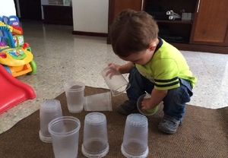 | *** BERÇÁRIO II-B  **Música: A Baleia | Música Infantil | Danilo Benício - BATUCADAN. https://youtu.be/iBmzmlAWgMM (O link será disponibilizado no grupo)  * Basquete com balão  Para essa atividade vamos precisar de um balde e uma bexiga.  Encha a bexiga e entregue para a criança, ela deve jogar a bexiga dentro do balde.  Se a bexiga estourar, jogar fora e bservar para que a criança não coloque a bexiga na boca.  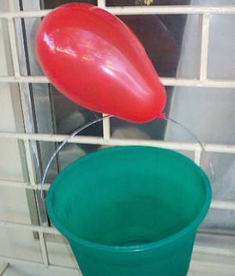 | *** BERÇÁRIO II-B  *Hora da história: A Borboleta Rosa. – Contar para Encantar (Vídeo gravado pela PROFESSORA CARMEN) https://youtu.be/OdHel9ATgaM  (O link será disponibilizado no grupo)  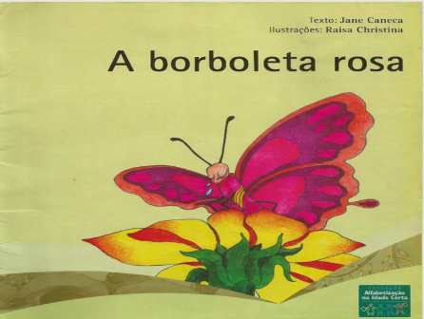 | *** BERÇÁRIO II-B  Hora da história: A mulher do sapo. – Danílo Benício – Batucadan.  * Trabalhando a motricidade.  - Colocar a música “a mulher do sapo” para a criança ouvir e pedir para que ela siga os comandos da música.

